FACULTAD DE CIENCIAS DE LA VIDA Y TECNOLOGÍAS

Tema:
Proyecto Final-GemQuest

Profesor:
Ing. Israel Julio Gómez Calderón

Materia:
Modelado Ágil de Software

Integrantes:
José Luis Sarabia Calderón
Sebastián Esteban Álvarez De la Rosa
Romero Ponce Jostin Paul
Adriel Elías Sánchez Zaldumbide
Jordy Sebastián Bravo Véliz

01 de julio del 2026

1. Planificación y Gestión Ágil

1.1 Metodología ágil seleccionada
Para el desarrollo de GemQuest se seleccionó Scrum como metodología ágil, debido a que permite organizar el trabajo mediante iteraciones cortas, entregas incrementales y adaptación continua ante cambios en los requisitos.
GemQuest es un juego web tipo Match-3, inspirado en mecánicas similares a Candy Crush, donde el jugador intercambia gemas adyacentes para formar combinaciones de tres o más elementos iguales. El proyecto se planifica como un Producto Mínimo Viable (MVP) dividido en dos sprints.

Roles Scrum
Rol | Responsable | Funciones principales
Product Owner | Equipo del proyecto | Define la visión del producto, prioriza el Product Backlog y valida que las historias cumplan los criterios de aceptación.
Scrum Master | Equipo del proyecto | Facilita las ceremonias Scrum, da seguimiento al tablero y ayuda a resolver impedimentos.
Equipo de desarrollo | Integrantes del equipo | Diseña, implementa, prueba e integra las funcionalidades del juego.

1.2 Visión del producto
GemQuest permitirá al jugador iniciar una partida, visualizar un tablero de gemas, intercambiar piezas, formar combinaciones, acumular puntos, completar objetivos por nivel y guardar su progreso.
El MVP incluye:
- Tablero funcional de gemas.
- Intercambio de fichas adyacentes.
- Detección y eliminación de combinaciones.
- Sistema de gravedad y generación de nuevas fichas.
- Tres niveles con objetivos definidos.
- Sistema de puntuación y movimientos limitados.
- Persistencia básica del progreso.
- Interfaz clara para iniciar, jugar, ganar o perder una partida.

1.3 Product Backlog
El Product Backlog contiene las historias de usuario priorizadas para construir el MVP de GemQuest. Cada historia se relaciona con una ?pica, una prioridad MoSCoW y una estimaci?n de esfuerzo.
ID | Nombre | Épica | Historia de usuario | Prioridad MoSCoW | Estimación
HU-01 | Generar tablero válido | EP-01 Gestión del tablero | Como jugador, quiero que el juego genere automáticamente un tablero válido para comenzar una partida inmediatamente. | Must | M
HU-02 | Intercambiar fichas | EP-02 Mecánicas del juego | Como jugador, quiero intercambiar dos gemas adyacentes para intentar formar combinaciones. | Must | M
HU-03 | Detectar combinaciones | EP-02 Mecánicas del juego | Como jugador, quiero que el juego detecte combinaciones de tres o más gemas iguales para validar mis movimientos. | Must | L
HU-04 | Eliminar combinaciones | EP-02 Mecánicas del juego | Como jugador, quiero que las combinaciones encontradas se eliminen del tablero para recibir puntos. | Must | M
HU-05 | Aplicar gravedad | EP-01 Gestión del tablero | Como jugador, quiero que las gemas caigan automáticamente para ocupar los espacios vacíos. | Must | L
HU-06 | Generar nuevas fichas | EP-01 Gestión del tablero | Como jugador, quiero que aparezcan nuevas gemas para mantener el tablero completo. | Must | M
HU-07 | Sistema de puntuación | EP-03 Sistema de niveles | Como jugador, quiero obtener puntos por cada combinación realizada para medir mi avance. | Must | S
HU-08 | Movimientos limitados | EP-03 Sistema de niveles | Como jugador, quiero tener una cantidad limitada de movimientos para que el nivel represente un reto. | Must | S
HU-09 | Objetivos por nivel | EP-03 Sistema de niveles | Como jugador, quiero objetivos diferentes por nivel para que cada partida tenga una meta clara. | Must | L
HU-10 | Pantalla de inicio | EP-04 Interfaz de usuario | Como jugador, quiero una pantalla de inicio para acceder fácilmente al juego. | Should | XS
HU-11 | Selección de nivel | EP-04 Interfaz de usuario | Como jugador, quiero seleccionar el nivel que deseo jugar para continuar mi progreso. | Should | S
HU-12 | Pantalla de victoria | EP-04 Interfaz de usuario | Como jugador, quiero ver una pantalla de victoria cuando cumpla el objetivo del nivel. | Should | XS
HU-13 | Pantalla de derrota | EP-04 Interfaz de usuario | Como jugador, quiero ver una pantalla de derrota cuando se terminen mis movimientos sin cumplir el objetivo. | Should | XS
HU-14 | Guardar progreso | EP-05 Persistencia | Como jugador, quiero guardar mi progreso para continuar desde el último nivel desbloqueado. | Should | M
HU-15 | Guardar récord | EP-05 Persistencia | Como jugador, quiero guardar mi mejor puntuación para intentar superar mi récord. | Could | S
HU-16 | Animaciones | EP-06 Experiencia de usuario | Como jugador, quiero animaciones al eliminar y caer gemas para que el juego se sienta más dinámico. | Could | M
HU-17 | Sonidos | EP-06 Experiencia de usuario | Como jugador, quiero efectos de sonido para recibir retroalimentación durante la partida. | Could | S

Estimaci?n y priorizaci?n
La estimación se realizó mediante T-shirt sizing, usando las tallas XS, S, M, L y XL. Esta técnica se aplicó de forma manual durante la planificación del equipo, comparando la complejidad, esfuerzo e incertidumbre de cada historia de usuario.
La priorización se realizó con MoSCoW:
- Must Have: indispensable para el MVP.
- Should Have: importante, pero no bloquea la funcionalidad principal.
- Could Have: deseable si queda tiempo.
- Won't Have: fuera del alcance de esta entrega.

1.4 Criterios de aceptación
ID | Criterios de aceptación
HU-01 | El tablero se genera al iniciar una partida. No existen combinaciones iniciales automáticas. Todas las celdas del tablero contienen una gema visible.
HU-02 | El jugador puede seleccionar dos gemas adyacentes. El intercambio solo se permite si las gemas están una al lado de la otra. Si el movimiento no genera combinación, las gemas regresan a su posición original.
HU-03 | El sistema identifica combinaciones horizontales y verticales de tres o más gemas iguales. Las combinaciones se detectan después de cada movimiento válido.
HU-04 | Las gemas combinadas desaparecen del tablero. El sistema actualiza el puntaje después de eliminar una combinación. No se eliminan gemas que no formen parte de una combinación.
HU-05 | Las gemas superiores caen para llenar los espacios vacíos. La gravedad se aplica hasta que no queden huecos intermedios. El tablero mantiene su tamaño original.
HU-06 | Se generan nuevas gemas en los espacios vacíos de la parte superior. Las nuevas gemas se integran al tablero después de aplicar gravedad. El tablero queda completo al finalizar la jugada.
HU-07 | El puntaje aumenta al eliminar combinaciones. Las combinaciones más grandes otorgan mayor puntaje. El puntaje actual se muestra durante la partida.
HU-08 | Cada movimiento válido reduce en uno el contador de movimientos. El contador se muestra en pantalla. Cuando llega a cero, el juego evalúa si el nivel fue ganado o perdido.
HU-09 | Cada nivel tiene un objetivo específico. El juego valida automáticamente si el objetivo fue cumplido. Al cumplir el objetivo, se muestra la pantalla de victoria.
HU-10 | La pantalla de inicio muestra el nombre del juego. Incluye un botón para comenzar. El botón lleva al flujo principal del juego.
HU-11 | La pantalla de selección muestra los niveles disponibles. Los niveles bloqueados no pueden seleccionarse. El jugador puede iniciar un nivel desbloqueado.
HU-12 | La pantalla de victoria aparece al cumplir el objetivo. Muestra el puntaje obtenido. Permite avanzar o volver a la selección de nivel.
HU-13 | La pantalla de derrota aparece cuando se agotan los movimientos sin cumplir el objetivo. Permite reintentar el nivel.
HU-14 | El progreso se guarda al completar un nivel. Al volver al juego se conserva el último nivel desbloqueado. El guardado funciona aunque se cierre el navegador.
HU-15 | El sistema guarda la mejor puntuación obtenida. Si el jugador supera su récord, el valor anterior se actualiza. El récord se muestra en la interfaz.
HU-16 | Las gemas tienen animación al desaparecer. La caída de nuevas gemas se visualiza de forma fluida. Las animaciones no impiden jugar correctamente.
HU-17 | El juego reproduce sonidos en acciones importantes. Los sonidos no se superponen de forma molesta. El jugador puede jugar, aunque el sonido no esté disponible.

1.5 Priorización MoSCoW
Categoría | Historias incluidas | Justificación
Must Have | HU-01, HU-02, HU-03, HU-04, HU-05, HU-06, HU-07, HU-08, HU-09 | Son necesarias para que el juego sea funcional y el MVP pueda completarse.
Should Have | HU-10, HU-11, HU-12, HU-13, HU-14 | Mejoran el flujo de usuario y permiten una experiencia completa, aunque la mecánica principal puede existir sin ellas.
Could Have | HU-15, HU-16, HU-17 | Aportan valor adicional y mejor experiencia, pero no son indispensables para la entrega inicial.
Won't Have | Tienda, sistema de vidas, ranking online, inicio de sesion | Se excluyen para mantener el alcance del MVP dentro del tiempo disponible.

1.6 Planificación de sprints

Sprint 1: mecánica principal del juego
Objetivo: construir el núcleo jugable de GemQuest, permitiendo generar el tablero, mover gemas, detectar combinaciones y actualizar el tablero después de cada jugada.
Duración estimada: 1 semana.
Historia | Actividades principales | Estado esperado
HU-01 | Crear estructura del tablero y generar gemas iniciales. | Terminado
HU-02 | Implementar selección e intercambio de gemas adyacentes. | Terminado
HU-03 | Programar detección de combinaciones horizontales y verticales. | Terminado
HU-04 | Eliminar combinaciones detectadas y preparar actualización del tablero. | Terminado
HU-05 | Implementar gravedad para llenar espacios vacíos. | Terminado
HU-06 | Generar nuevas gemas después de aplicar gravedad. | Terminado

Sprint 2: MVP completo e interfaz
Objetivo: completar las reglas del juego, niveles, pantallas principales, persistencia y mejoras de experiencia.
Duración estimada: 1 semana.
Historia | Actividades principales | Estado esperado
HU-07 | Implementar calculo y visualización de puntaje. | Terminado
HU-08 | Agregar contador de movimientos limitados. | Terminado
HU-09 | Definir objetivos por nivel y validación de victoria. | Terminado
HU-10 | Crear pantalla de inicio. | Terminado
HU-11 | Crear selección de nivel. | Terminado
HU-12 | Crear pantalla de victoria. | Terminado
HU-13 | Crear pantalla de derrota. | Terminado
HU-14 | Guardar progreso del jugador. | Terminado
HU-15 | Guardar mejor puntuación. | Pendiente o en progreso
HU-16 | Agregar animaciones. | Pendiente o en progreso
HU-17 | Agregar sonidos. | Pendiente o en progreso

1.7 Ceremonias Scrum documentadas

Sprint 1
Ceremonia | Descripción | Resultado
Sprint Planning | Se reviso el Product Backlog y se seleccionaron las historias indispensables para construir la mecánica base del juego. | Se definió el objetivo del sprint y se asignaron HU-01 a HU-06.
Daily Scrum | Se reviso el avance de las tareas, los bloqueos y las actividades pendientes del tablero. | Se identificó como principal riesgo la detección correcta de combinaciones y la aplicación de gravedad.
Sprint Review | Se presento un tablero funcional donde el jugador podía intercambiar gemas y generar combinaciones. | Se válido que la mecánica principal funcionaba como base del MVP.
Sprint Retrospective | Se analizaron los avances y dificultades del sprint. | Se acordó dividir las tareas complejas en subtareas más pequeñas y probar cada mecánica por separado.

Sprint 2
Ceremonia | Descripción | Resultado
Sprint Planning | Se priorizaron las historias relacionadas con puntuación, movimientos, niveles, pantallas y persistencia. | Se planificaron HU-07 a HU-17, dando mayor prioridad a HU-07, HU-08, HU-09 y HU-14.
Daily Scrum | Se dio seguimiento al avance de interfaz, reglas de niveles y guardado de progreso. | Se detecto que los objetivos por nivel requerían mayor esfuerzo del estimado inicialmente.
Sprint Review | Se presento el MVP con niveles, puntaje, movimientos, pantallas de resultado y guardado básico. | Se recibió retroalimentación sobre mejorar la claridad de los objetivos por nivel.
Sprint Retrospective | Se reviso el cumplimiento del MVP y el manejo del cambio de requisito. | Se concluyo que la reestimación permitió mantener controlado el alcance del sprint.

1.8 Tablero de gestión en Trello
Para evidenciar la gestión ágil se utilizará un tablero en Trello, ya que permite representar visualmente el flujo de trabajo mediante listas y tarjetas.
El tablero fue configurado como evidencia del proceso Scrum aplicado al proyecto. En el se representan las historias planificadas, las tareas en progreso, las tareas en revisión, las historias finalizadas, los cambios gestionados y los elementos que quedan fuera del alcance del MVP.
Enlace al tablero Trello: https://trello.com/b/Bn3M92L8/gemquest-gestión

Listas recomendadas
Crear un tablero llamado GemQuest - Gestión Ágil con las siguientes listas:
Lista en Trello | Uso
Product Backlog | Todas las historias HU-01 a HU-17 antes de ser planificadas.
Sprint 1 | Historias seleccionadas para el primer sprint: HU-01 a HU-06.
Sprint 2 | Historias seleccionadas para el segundo sprint: HU-07 a HU-17.
En progreso | Tarjetas que se están desarrollando.
En revisión | Tarjetas terminadas que deben validarse con criterios de aceptación.
Terminado | Historias completadas y validadas.
Cambios gestionados | Requisitos modificados, reestimaciones y decisiones tomadas.

Tarjetas que deben crearse
Crear una tarjeta por cada historia de usuario:
- HU-01 Generar tablero válido
- HU-02 Intercambiar fichas
- HU-03 Detectar combinaciones
- HU-04 Eliminar combinaciones
- HU-05 Aplicar gravedad
- HU-06 Generar nuevas fichas
- HU-07 Sistema de puntuación
- HU-08 Movimientos limitados
- HU-09 Objetivos por nivel
- HU-10 Pantalla de inicio
- HU-11 Selección de nivel
- HU-12 Pantalla de victoria
- HU-13 Pantalla de derrota
- HU-14 Guardar progreso
- HU-15 Guardar récord
- HU-16 Animaciones
- HU-17 Sonidos

Información dentro de cada tarjeta
En cada tarjeta de Trello se recomienda agregar:
- Historia de usuario.
- Épica relacionada.
- Prioridad MoSCoW.
- Estimación T-shirt.
- Criterios de aceptación.
- Sprint asignado.
- Estado de avance.

Etiquetas recomendadas
Etiqueta | Color sugerido | Uso
Must | Rojo | Historias indispensables del MVP.
Should | Amarillo | Historias importantes.
Could | Verde | Historias deseables.
Sprint 1 | Azul | Historias del primer sprint.
Sprint 2 | Morado | Historias del segundo sprint.
Cambio | Naranja | Requisitos modificados o reestimados.

Evidencia para el documento
Para cumplir con la evidencia solicitada, se deben insertar capturas de pantalla de:
- Vista general del tablero Trello.
- Tarjetas del Sprint 1.
- Tarjetas del Sprint 2.
- Una tarjeta abierta mostrando historia, criterios de aceptación, prioridad y estimación.
- Tarjeta o lista de Cambios gestionados mostrando la modificación de HU-09.

Evidencia visual del tablero
Figura 1. Vista general del tablero Trello
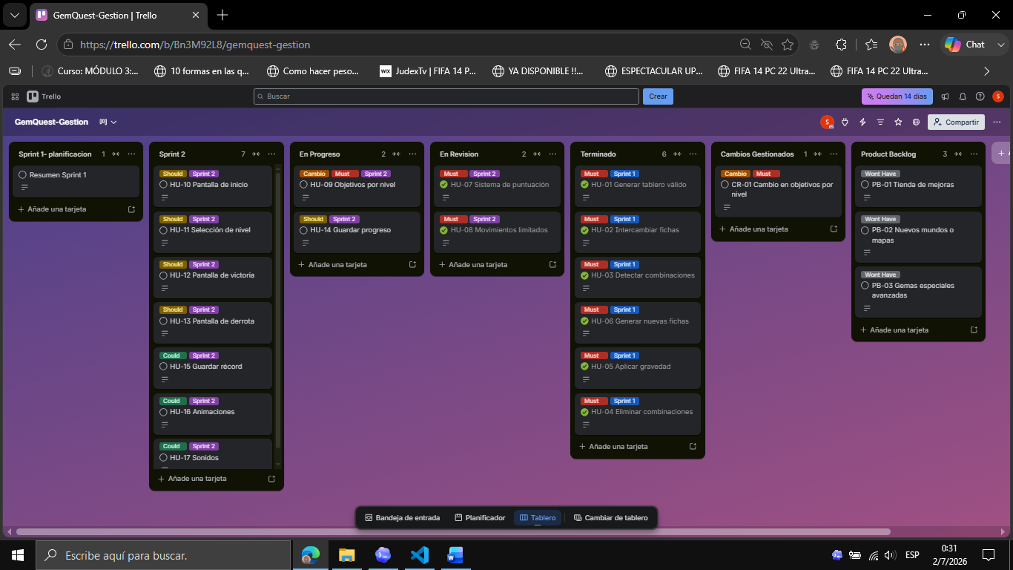
Esta captura evidencia la organización general del flujo de trabajo, la distribución de historias por sprint y el estado actual de cada actividad.
Figura 2. Historias completadas del Sprint 1
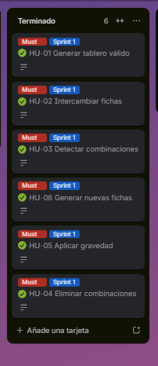
Esta captura evidencia que las historias correspondientes a la mecánica principal del juego fueron completadas al cierre del Sprint 1.
Figura 3. Seguimiento del Sprint 2
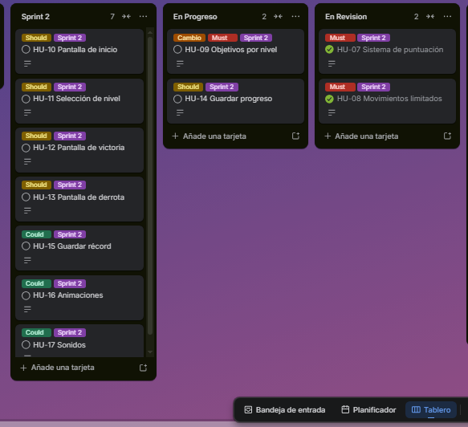
Esta captura evidencia que las historias del segundo sprint se encuentran distribuidas según su estado: planificadas, en desarrollo o en revisión.
Figura 4. Detalle de historia de usuario
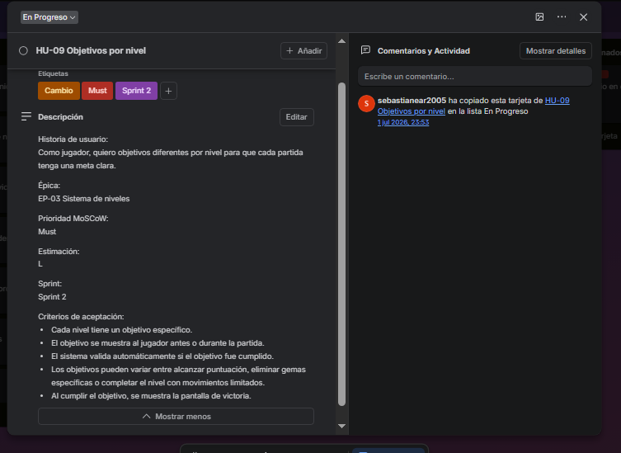 Esta captura evidencia que las historias de usuario fueron documentadas con información suficiente para su desarrollo y validación.
Figura 5. Cambio de requisito gestionado
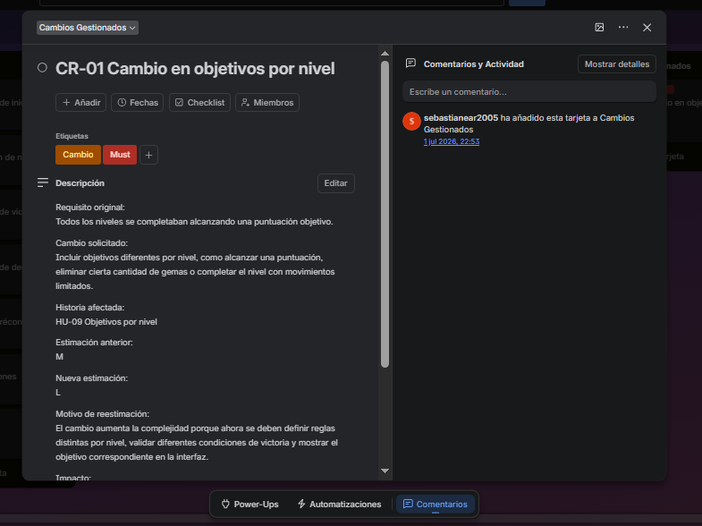
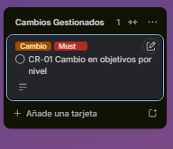
Esta captura evidencia que el cambio de requisito fue registrado, analizado y reestimado de M a L.
Figura 6 futuras mejoras del producto
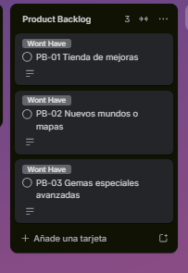
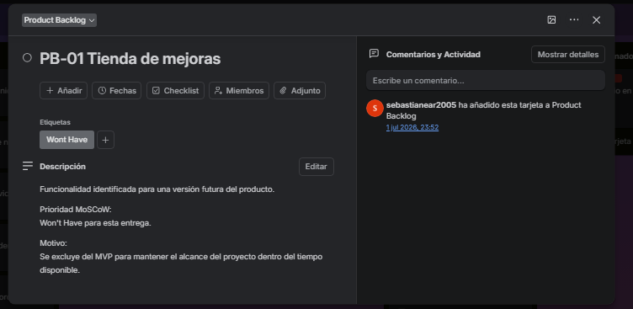

1.9 Gestión de cambio de requisito
Durante la planificación inicial, los niveles de GemQuest se definieron con un único tipo de objetivo: alcanzar una puntuación mínima. Posteriormente se identificó que esto podía volver repetitiva la experiencia de juego, por lo que se gestionó un cambio de requisito.
Elemento | Descripción
Requisito original | Todos los niveles se completaban alcanzando una puntuación objetivo.
Cambio solicitado | Incluir objetivos diferentes por nivel, por ejemplo, alcanzar cierta puntuación, eliminar una cantidad específica de gemas o completar el nivel con movimientos limitados.
Historia afectada | HU-09 Objetivos por nivel.
Estimación inicial | M
Nueva estimación | L
Motivo de reestimación | El cambio aumenta la complejidad porque requiere definir reglas por nivel, validar condiciones de victoria distintas y mostrar objetivos claros en la interfaz.
Impacto en el sprint | La historia se mantiene en Sprint 2, pero se prioriza sobre animaciones y sonidos.
Decisión tomada | Aceptar el cambio por aportar más valor al MVP y mover HU-16/HU-17 como funcionalidades opcionales si el tiempo no alcanza.

Registro del cambio en Trello
En Trello se debe crear una tarjeta llamada Cambio CR-01 - Objetivos por nivel dentro de la lista Cambios gestionados.
Contenido sugerido de la tarjeta:
- Descripción: se cambia el objetivo único de puntuación por objetivos variables según el nivel.
- Historia afectada: HU-09.
- Estimación anterior: M.
- Estimación nueva: L.
- Prioridad: Must.
- Impacto: se prioriza HU-09 en Sprint 2 y se dejan animaciones/sonidos como Could Have.
- Evidencia: captura de la tarjeta en Trello.

2. Modelado Ágil

2.1 Story Mapping de las funcionalidades principales
El Story Mapping organiza las funcionalidades siguiendo el recorrido del jugador dentro del juego.
Actividad del jugador | Funcionalidades (Historias de Usuario)
Ingresar al juego | HU-10 Pantalla de inicio
Seleccionar partida | HU-11 Selección de nivel
Comenzar partida | HU-01 Generar tablero válido
Jugar | HU-02 Intercambiar fichas
Resolver combinaciones | HU-03 Detectar combinaciones
Actualizar tablero | HU-04 Eliminar combinaciones
 | HU-05 Aplicar gravedad
 | HU-06 Generar nuevas fichas
Progreso de la partida | HU-07 Sistema de puntuación
 | HU-08 Movimientos limitados
 | HU-09 Objetivos por nivel
Finalizar partida | HU-12 Pantalla de victoria
 | HU-13 Pantalla de derrota
Guardar progreso | HU-14 Guardar progreso
 | HU-15 Guardar récord
Mejorar experiencia | HU-16 Animaciones
 | HU-17 Sonidos

2.2 Arquitectura del sistema (Diagrama de Contexto)
En Mermaid sería
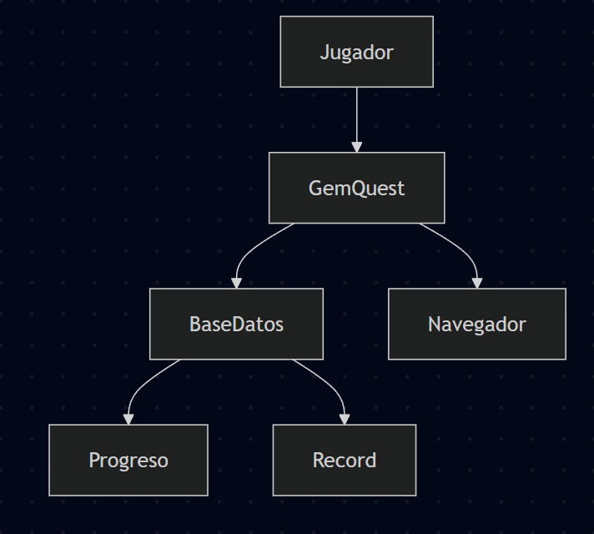

Representa:
- Jugador
- Aplicación web GemQuest
- Base de datos
- Navegador

Diagrama de Contenedores

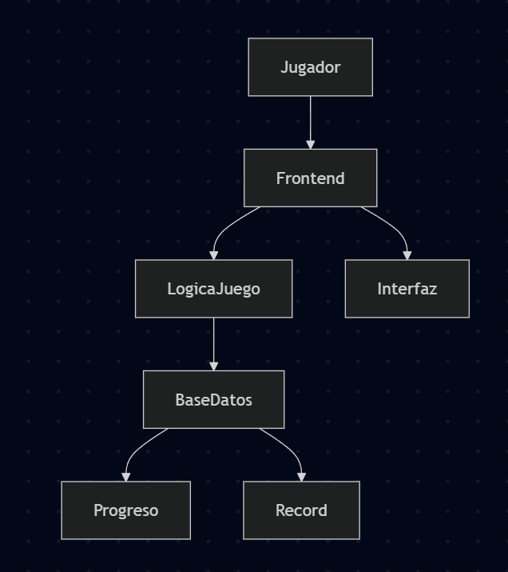

Donde:
Frontend
- HTML
- CSS
- JavaScript
Lógica del juego
- Generación del tablero
- Movimiento de gemas
- Detección de combinaciones
- Sistema de puntuación
- Niveles
Base de datos
- Progreso
- Récord del jugador

2.3 Modelo de Dominio

